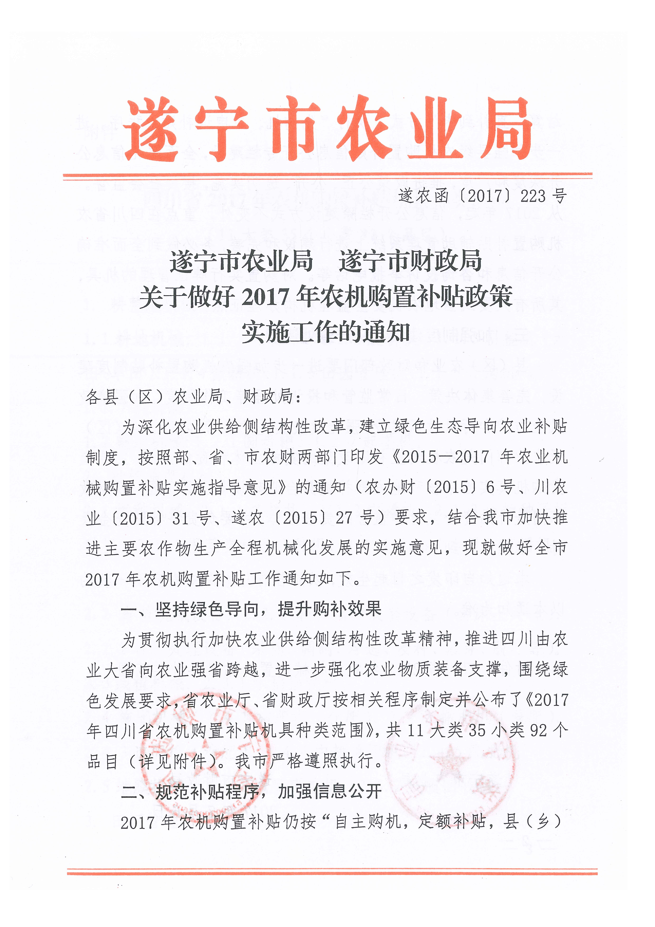
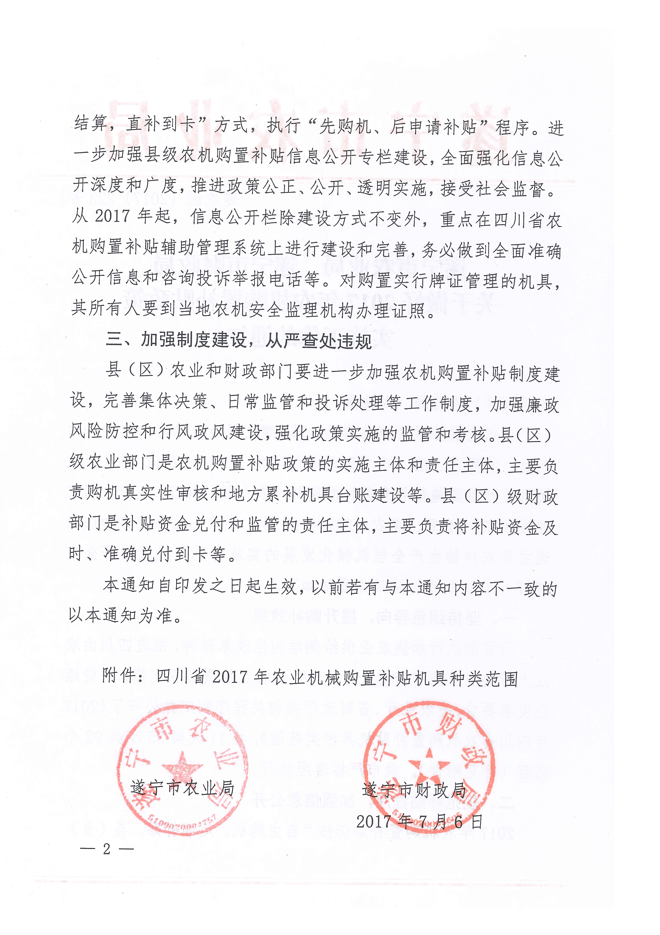
附件

四川省2017年农机购置补贴机具种类范围
（11大类35个小类92个品目）

1．耕整地机械
1.1耕地机械：1.1.1翻转犁、1.1.2旋耕机、1.1.3耕整机（水田、旱田）、1.1.4微耕机、1.1.5田园管理机、1.1.6开沟机（器）、1.1.7机耕船。
1.2整地机械:1.2.1圆盘耙、1.2.2起垄机。
2．种植施肥机械
2.1播种机械：2.1.1条播机、2.1.2穴播机、2.1.3小粒种子播种机、2.1.4根茎类种子播种机、2.1.5水稻（水旱）直播机、2.1.6免耕播种机。
2.2育苗机械设备：2.2.1秧盘播种成套设备（含床土处理）、2.2.2种子处理设备（采摘、调制、浮选、浸种、催芽、脱芒等）。
2.3栽植机械：2.3.1水稻插秧机。
2.4施肥机械：2.4.1施肥机（化肥）、2.4.2撒肥机（厩肥）、2.4.3追肥机（液肥）、2.4.4中耕追肥机、2.4.5配肥机。
2.5地膜机械：2.5.1地膜覆盖机、2.5.2残膜回收机。
3．田间管理机械
3.1中耕机械：3.1.1中耕机、3.1.2培土机。
3.2植保机械：3.1.1机动喷雾喷粉机、3.1.2动力喷雾机（含担架式、推车式机动喷雾机）、3.1.3喷杆式喷雾机（含牵引式、自走式、悬挂式喷杆喷雾机）、3.1.4风送式喷雾机。
3.3修剪机械：3.2.1茶树修剪机。
4．收获机械
4.1谷物收获机械：4.1.1自走轮式谷物联合收割机（全喂入）、4.1.2自走履带式谷物联合收割机（全喂入）、4.1.3半喂入联合收割机、4.1.4割晒机。
4.2玉米收获机械：4.2.1自走式玉米收获机（含穗茎兼收玉米收获机）。
4.3花卉（茶叶）采收机械：4.3.1采茶机。
4.4籽粒作物收获机械：4.4.1油菜籽收获机、4.4.2花生收获机。
4.5根茎作物收获机械：4.5.1薯类收获机。
4.6饲料作物收获机械：4.6.1青饲料收获机、4.6.2割草机、4.6.3搂草机、4.6.4捡拾压捆机、4.6.5压捆机、4.6.6抓草机。
4.7茎秆收集处理机械：4.7.1秸秆粉碎还田机。
5．收获后处理机械
5.1脱粒机械：5.1.1稻麦脱粒机、5.1.2玉米脱粒机。
5.2清选机械：5.2.1粮食清选机、5.2.2种子清选机。
5.3干燥机械：5.3.1粮食烘干机、5.3.2果蔬烘干机。
5.4仓储机械：5.4.1简易保鲜储藏设备。
6．农产品初加工机械
6.1碾米机械：6.1.1碾米机。
6.2磨粉（浆）机械：6.2.1磨粉机、6.2.2磨浆机。
6.3果蔬加工机械：6.3.1水果分级机、6.3.2水果打蜡机、6.3.3果蔬清洗机。
6.4茶叶加工机械：6.4.1茶叶杀青机、6.4.2茶叶揉捻机、6.4.3茶叶炒(烘)干机、6.4.4茶叶筛选机。
7．排灌机械
7.1水泵：7.1.1离心泵、7.1.2潜水泵。
7.2喷灌机械设备：7.2.1喷灌机、7.2.2微灌设备（微喷、滴灌、渗灌）、7.2.3灌溉用过滤器。
7.3其他排灌机械：7.3.1抗旱机泵。
8．畜牧水产养殖机械
8.1饲料（草）加工机械设备：8.1.1青贮切碎机、8.1.2铡草机、8.1.3揉丝机、8.1.4饲料粉碎机、8.1.5饲料混合机、8.1.6饲料搅拌机、8.1.7颗粒饲料压制机。
8.2畜牧饲养机械：8.2.1孵化机、8.2.2清粪机（车）。
8.3畜产品采集加工机械设备：8.3.1挤奶机、8.3.2贮奶罐、8.3.3冷藏罐。
8.4水产养殖机械：8.4.1增氧机、8.4.2水体净化处理设备。
9．动力机械
9.1拖拉机：9.1.1轮式拖拉机（不含皮带传动轮式拖拉机）、9.1.2手扶拖拉机、9.1.3履带式拖拉机。
10.设施农业设备
10.1连栋温室设施设备：10.1.1灌溉首部（含灌溉水增压设备、过滤设备、水质软化设备、灌溉施肥一体化设备以及营养液消毒设备等）。
11．其他机械
11.1废弃物处理设备：11.1.1固液分离机、11.1.2沼液沼渣抽排设备、11.1.3病死畜禽无害化处理设备。

